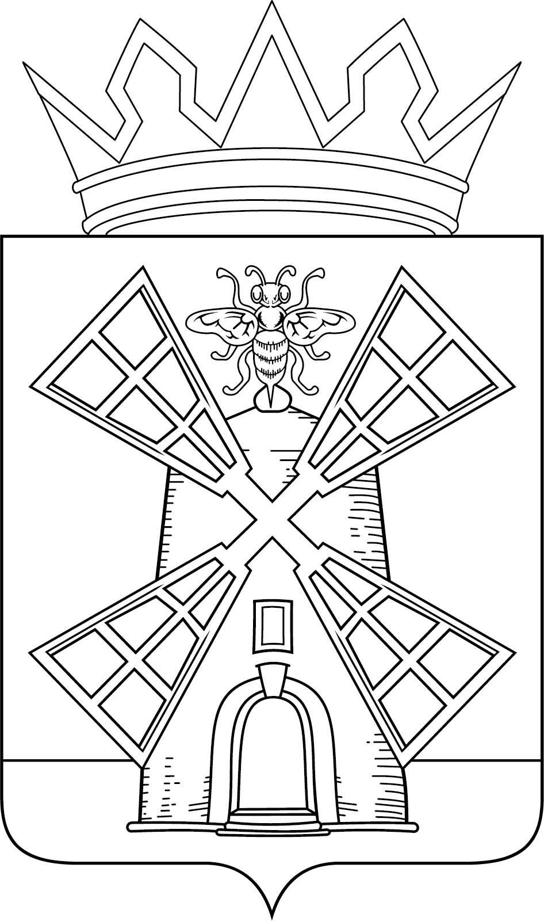

АДМИНИСТРАЦИЯ ЖЕРДЕВСКОГО МУНИЦИПАЛЬНОГО ОКРУГА
ТАМБОВСКОЙ ОБЛАСТИ

РАСПОРЯЖЕНИЕ

18.03.2024 №114-р
г. Жердевка

О признании утратившим силу распоряжения администрации города Жердевка Жердевского района Тамбовской области от 25.01.2016 № 5-р (с изменениями от 27.12.2017, 18.06.2019, 07.07.2020)

Для приведения в соответствие с действующим законодательством нормативно- правовых актов органов местного самоуправления Жердевского муниципального округа Тамбовской области:
1. Признать утратившим силу распоряжение администрации города Жердевка Жердевского района Тамбовской области от 25.01.2016 № 5-р «Об утверждении Положения и состава комиссии по соблюдению требований к служебному поведению муниципальных служащих и урегулированию конфликта интересов в администрации города Жердевка Жердевского района Тамбовской области» (с изменениями от 27.12.2017, 18.06.2019, 07.07.2020);
2. Опубликовать настоящее распоряжение на Тамбовском областном портале в информационно-телекоммуникационной сети «Интернет», расположенном по адресу: http://www.top68.ru, на официальном сайте администрации Жердевского округа.
3. Контроль за выполнением настоящего распоряжения возложить на заместителя главы администрации округа, начальника управления по развитию территорий и кадровой политики администрации округа О.И.Зеленихину.

Глава округа А.В.Быков

